Перспективы увеличения поступлений прямых налогов в доходах бюджета

Исламкулов Алимназар Худжамуратович
кандидат экономических наук,
Академии Государственного Управления Республики Узбекистан
e-mail: alimnazar@mail.ru

Существуют различные научно-теоретические подходы относительно роли прямых налогов в формировании доходов государственного бюджета. Приблизительно за сто лет соотношение прямых и косвенных налогов в налоговых доходах бюджетов рассматриваемых стран изменилось практически на обратное. Если в конце XIX в. косвенные налоги составляли в них в среднем около 2/3 налоговых доходов, то к концу XX в. их доля сократилась в среднем до 1/3. Таким образом, в развитых странах предпочтение отдавалось развитию рынка, приводящее к укреплению налоговой базы по прямым налогам.
Для создания эффективной и устойчивой налоговой модели в странах СНГ необходимо определить оптимальный уровень соотношения косвенного и прямого налогообложения, а именно: их долевое участие. Кроме того, следует оценить влияние и соотношение видов налогов в рамках этих двух групп налогов, то есть прийти к их оптимальной величине [2, с.8].
В зарубежной практике выделяют четыре базисных модели систем налогообложения, в зависимости от их ориентации на прямые и косвенные налоги.
Англосаксонская модель ориентирована на прямые налоги с физических лиц, доля косвенных налогов незначительна. В США, например, подоходный налог с населения формирует 44% доходов бюджета. Платежи населения превышают налоги с предприятий. Эта модель применяется также в Австралии, Великобритании, Канаде и в других странах [4].
Евроконтинентальная модель отличается высокой долей отчислений на социальное страхование, а также значительной долей косвенных налогов: поступления от прямых налогов в несколько раз меньше поступлений от косвенных. Аналогичны показатели и других стран, ориентированных на эту модель, - Нидерландов, Франции, Австрии, Бельгии [4].
Латиноамериканская модель ориентирована на обложение традиционными косвенными налогами, что обусловлено высоким уровнем инфляции. Так, доля косвенных налогов в доходной части бюджета страны составила в Чили - 46%, Боливии - 42% и Перу - 49%.
Смешанная модель, сочетающая черты других моделей, применяется во многих странах. Государства выбирают ее для того, чтобы диверсифицировать структуру доходов, избежать зависимости бюджета от отдельного вида или группы налогов. Особенностью является существенный перевес доли прямых налогов с организаций над долей прямых налогов с физических лиц [4].
Для равномерного распределения прямых и косвенных налогов необходимо рассчитать и установить определенный баланс, поскольку отдельные налоги и сборы должны продуктивно сосуществовать между собой, а налоговая система в целом - с внешнеэкономической средой. При этом возможно использование опыта зарубежных стран, но главное - с учетом принципы национального моделя экономического развития в Узбекистане.
В годы независимости при разработке и осуществлении бюджетно-налоговой политики основное внимание уделяется обеспечению высокого уровня жизни населения посредством расщирения производства. При этом в основном был осуществлен ряд изменений относительно налога на прибыль юридических лиц и налога на доходы физических лиц, составляющих основу прямых налогов. Ожидается, что эти изменения и дополнения в основе данного вида налогов обеспечить увеличение поступлений в бюджет.
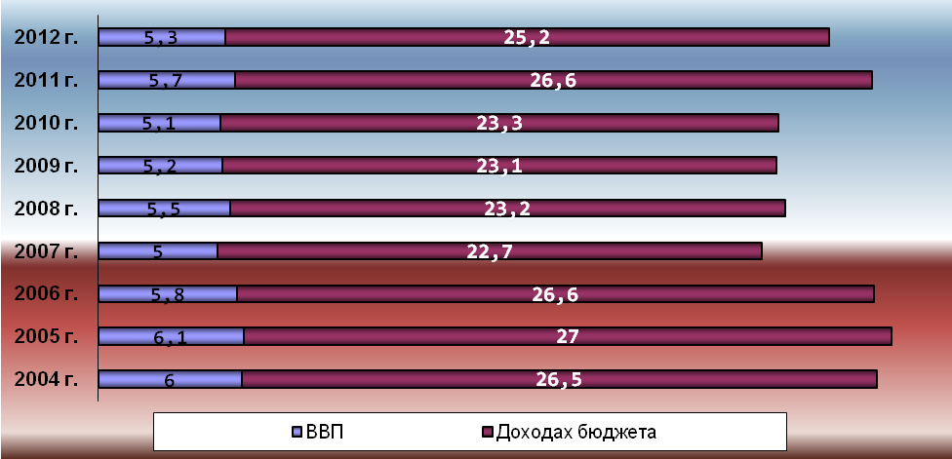Рисунок №1. Динамика поступлений прямых налогов
Уменьшение доли поступлений прямых налогов в ВВП основывается на уменьшении ставок прямых налогов в последные годы в стране. Например, ставка налога на прибыль в 2004 году была установлена в размере 15 процентов , в 2012 году - 9 процентов. Также вторая и третья шкалы ставки налога на доходы физических лиц уменьшилась на 1 процент. Данные показанные в Рис. 1, в частности, поступления от прямых налогов в 2004-2007 годах уменьшились с 6 до 5 процентов ВВП, и с 26,5 процента до 22,7 процента в доходах бюджета. С 2008 года доля поступлений от прямых налогов начала повышаться и в ВВП, и в доходах бюджета. Данное положение можно пояснить тем, что некоторые ситуации, требующие обсуждения, были решены посредством практического применения Налогового кодекса Республики Узбекистан в новой редакции.
Из мировой налоговой практики известно, что налоговые льготы должны быть справедливо, всесторонне и глубоко изучены. Нецелевое и неверное установление налоговых льгот может привести к ряду негативных результатов в экономике. Проведенные исследования показали, что связь, существующая между налогами и льготами, должна быть выражена в пользе и стороны, пользующейся этой льготой и стороны, предоставляющей эту льготу. Каждый налогоплательщик является сторонником предоставления льгот. Когда налогоплательщик, уместно пользуясь предоставленными льготами, по сравнению с прежней работой начинает работать лучше, предоставленные льготы будут целесообразны. В предоставленных льготах будут заинтересованы и производитель, и бюджет. Кроме того, получатели налоговых льгот не всегда осуществляют свою деятельность, правильно понимая суть льгот. Здесь надо хорошо понимать, что важное значение имеет то, что налоговые льготы, предоставляемые одному предприятию ложатся налоговым бременем на другое предприятие.
Размер налоговых и таможенных льгот в установленном порядке определяется исходя из расчитанных в бюджете налоговых, таможенных и обязательных платежей.
В качестве вывода следует отметить, что, по нашему мнению, для того, чтобы в будущем увеличить поступления от прямых налогов в государственный бюджет республики целесообразно осуществить меры в следующих направлениях:
- необходимо разработать точное направление использования налоговых льгот в нашей республике. Целесообразно, чтобы разработанное направление основывалось на поддержке национального производства и применении льгот, дающих практический результат;
- при условии направления освобождаемых средств на осуществление целевых задач, при расчете предоставляемых налоговых льгот следует применить практику взыскания в бюджет разницы посредством применения финансовых штрафов.

Литературы:
  - Постановление Президента Республики Узбекистан от 25.12.2013 г ПП-1887;
  - Майбуров И.А. и др. . Теория и история налогообложения. - М.: 2011. - 105 с.
  - Пушкарева В.М. История финансовой мысли и политики налогов. – М.: ИНФРА-М, 1996. – 192с.
  - Гончаров, А. Прямые и косвенные налоги: поиск оптимальной модели. // Налоги. - 2008. - № 6. - С. 7-9.
  - www.mf.uz – сайт Министерство финансов Республики Узбекистан.

Источник: www.mf.uz – сайт Министерства финансов Республики Узбекистан.

